
Όνομα:……………………….. Ημερομηνία:…………………….
Μαθηματικά τέρατα
Στάση 1^{η}: Αριθμοί μέχρι το 10.000- Προσθέσεις και Αφαιρέσεις
- Συμπληρώνω το πινακάκι:
ΟΝΟΜΑΣΙΑ | ΑΡΙΘΜΟΣ | ΔΧ | ΜΧ | Ε | Δ | Μ
οχτώ χιλιάδες πεντακόσια σαράντα τρία
 | 1.060

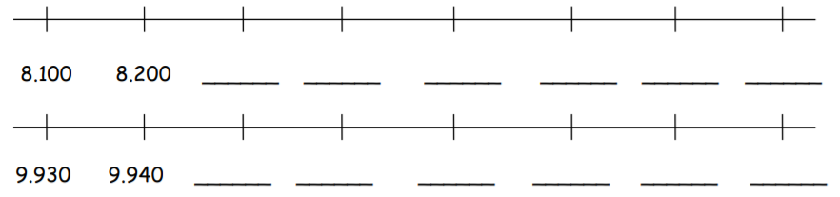
- Συμπληρώνω τους αριθμούς που λείπουν.

- Κάνω τις παρακάτω πράξεις οριζόντια με τον νου:
3.280 + 1.020=………………………………………………………………………………………………
3.780 – 340=………………………………………………………………………………………………….

Σπίτι (να λυθούν στο τετράδιο γλώσσας)
Κάνω τις παρακάτω πράξεις με το νου (οριζόντια):
α. 789 + 350 = β. 3.470 +560 = γ. 4.123 + 5.305= δ. 7.698 + 3. 400=
δ. 892 – 450= ε. 8.500 – 4.250= στ. 6.354 – 3.320= ε. 5.687 – 3.649 =

